**Модульное тестирование калькулятора**

**Задачи**: создать программу с использованием модульного тестирования и протестировать ее на соответствие требованиям:

|  |  |  |
| --- | --- | --- |
| **Операция** | **Пример** | **Значение** |
| + | 5 + 15 = 20 | True |
| - | 70 – 6 = 64 | True |
| * | 5 *5 = 25 | True |
| / | 99 / 3 = 33  99591 / 0 | True  False |

**Цель**: научиться работать с модульным тестированием.

**Описание**:

1. Была создана таблица
2. Введены данные
3. Создан проект VS C# «Библиотека классов C# (.Net

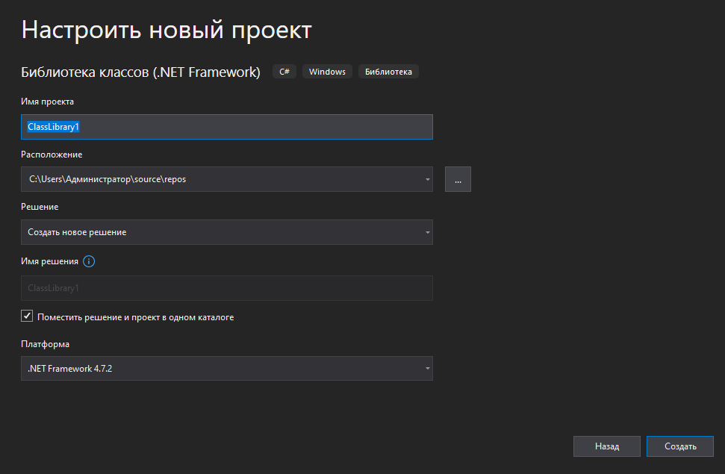

1. На языке С# был написан калькулятор
2. Создана функция ValidateCalculator
   1. Создан Модульный тест нажатием пкм по имени функции -> создание модульных тестов

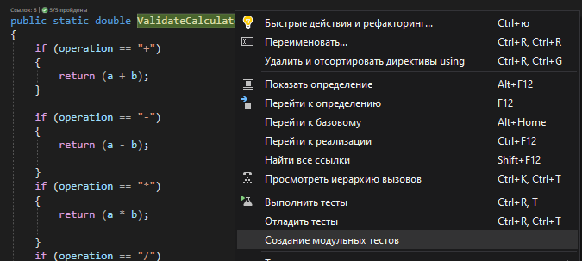

1. Добавлены методы проверки
2. Проведено тестирование
3. Проверены результаты

**Теория**: мы использовали модульное тестирование, оператор условий if и арифметические операции

**Результат:** 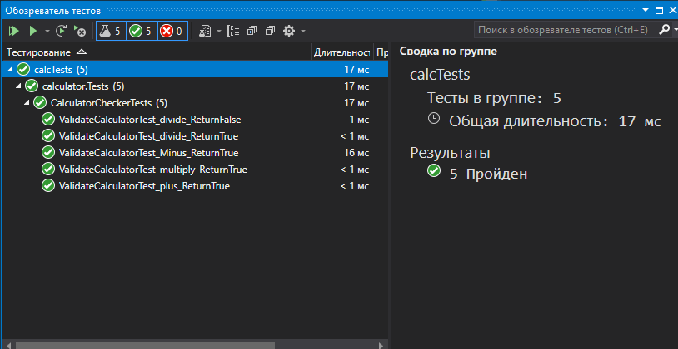

*https://github.com/Da1monMasa/Practice-Mobile-Apps/tree/main/UnitTest/calcCheck*